Профилактика коронавируса.

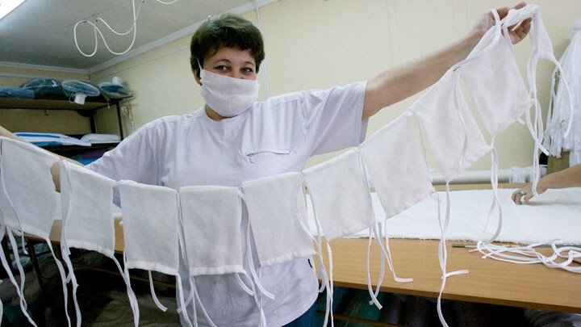Что такое коронавирусы?
Коронавирусы — это семейство вирусов, которые преимущественно поражают животных, но в некоторых случаях могут передаваться человеку. Обычно заболевания, вызванные коронавирусами, протекают в лёгкой форме, не вызывая тяжёлой симптоматики.
Однако, бывают и тяжёлые формы, такие как ближневосточный респираторный синдром (Mers — верблюжий грипп) и тяжёлый острый респираторный синдром (Sars – атипичная пневмония).

Каковы симптомы заболевания, вызванного новым коронавирусом?
- Чувство усталости
- Затруднённое дыхание
- Высокая температура
- Кашель и / или боль в горле
Симптомы во многом сходны со многими респираторными заболеваниями, часто имитируют обычную простуду, могут походить на грипп.
Если у вас есть аналогичные симптомы, подумайте о следующем:
- Вы посещали в последние две недели в зоны повышенного риска (Китай и прилегающие регионы)?
- Вы были в контакте с кем-то, кто посещал в последние две недели в зоны повышенного риска (Китай и прилегающие регионы)?
- Если ответ на эти вопросы положителен - к симптомам следует отнестись максимально внимательно.

Как передаётся коронавирус?
Как и другие респираторные вирусы, коронавирус распространяется через капли, которые образуются, когда инфицированный человек кашляет или чихает.
Кроме того, он может распространяться, когда кто-то касается любой загрязнённой поверхности, например дверной ручки. Люди заражаются, когда они касаются загрязнёнными руками рта, носа или глаз.
Изначально, вспышка произошла от животных, предположительно, источником стал рынок морепродуктов в Ухани, где шла активная торговля не только рыбой, но и такими животными, как сурки, змеи и летучие мыши.

Как защитить себя от заражения?
- Самое важное, что можно сделать, чтобы защитить себя, — это поддерживать чистоту рук и поверхностей.
- Держите руки в чистоте, часто мойте их водой с мылом или используйте дезинфицирующее средство.
- Также старайтесь не касаться рта, носа или глаз немытыми руками (обычно такие прикосновения неосознанно свершаются нами в среднем 15 раз в час).
- Носите с собой дезинфицирующее средство для рук, чтобы в любой обстановке вы могли очистить руки.
- Всегда мойте руки перед едой.
- Будьте особенно осторожны, когда находитесь в людных местах, аэропортах и других системах общественного транспорта. Максимально сократите прикосновения к находящимся в таких местах поверхностям и предметам, и не касайтесь лица.
- Носите с собой одноразовые салфетки и всегда прикрывайте нос и рот, когда вы кашляете или чихаете, и обязательно утилизируйте их после использования.
- Не ешьте еду (орешки, чипсы, печенье и другие снеки) из общих упаковок или посуды, если другие люди погружали в них свои пальцы.
- Избегайте приветственных рукопожатий и поцелуев в щеку, пока эпидемиологическая ситуация не стабилизируется.
- На работе регулярно очищайте поверхности и устройства, к которым вы прикасаетесь (клавиатура компьютера, панели оргтехники общего использования, экран смартфона, пульты, дверные ручки и поручни).

Как правильно носить медицинскую маску?
- Аккуратно закройте нос и рот маской и закрепите её, чтобы уменьшить зазор между лицом и маской.
- Не прикасайтесь к маске во время использования. После прикосновения к использованной маске, например, чтобы снять её, вымойте руки.
- После того, как маска станет влажной или загрязнённой, наденьте новую чистую и сухую маску.
- Не используйте повторно одноразовые маски. Их следует выбрасывать после каждого использования и утилизировать сразу после снятия.

Что можно сделать дома?
- Расскажите детям о профилактике коронавируса.
- Объясните детям, как распространяются микробы, и почему важна хорошая гигиена рук и лица.
- Убедитесь, что у каждого в семье есть своё полотенце, напомните, что нельзя делиться зубными щётками и другими предметами личной гигиены. Часто проветривайте помещение.

Можно ли вылечить новый коронавирус?
Да, разумеется. Однако не существует специфического противовирусного препарата от нового коронавируса — так же, как нет специфического лечения от большинства других респираторных вирусов, вызывающих простудные заболевания.
Вирусную пневмонию, основное и самое опасное осложнение коронавирусной инфекции, нельзя лечить антибиотиками. В случае развития пневмонии - лечение направлено на поддержание функции лёгких.

Кто в группе риска?
Люди всех возрастов рискуют заразиться вирусом. В заявлении комиссии по здравоохранению Ухани говорится, что возраст 60 самых последних случаев составляет от 15 до 88 лет.
Однако, как и в случае большинства других вирусных респираторных заболеваний, дети и люди старше 65 лет, люди с ослабленной иммунной системой — в зоне риска тяжёлого течения заболевания.

Есть ли вакцина для нового коронавируса?
В настоящее время такой вакцины нет, однако, в ряде стран, в том числе в России в научных организациях Роспотребнадзора уже начаты её разработки.

В чем разница между коронавирусом и вирусом гриппа?
Коронавирус и вирус гриппа могут иметь сходные симптомы, но генетически они абсолютно разные.
Вирусы гриппа размножаются очень быстро - симптомы проявляются через два-три дня после заражения, а коронавирусу требуется для этого до 14 дней.

Как определить у себя наличие коронавируса?
Своевременная диагностика является одним из важнейших мероприятий при возникновении угрозы появления и распространения нового коронавируса на территории России.
Научными организациями Роспотребнадзора менее чем за 7 дней с момента появления информации о структуре генов нового коронавируса разработаны два варианта диагностических наборов для определения присутствия вируса в организме человека.
Наборы основаны на молекулярно-генетическом методе исследования, так называемой полимеразной цепной реакции (ПЦР). Использование этого метода дает тест-системам значительные преимущества.
Первое это высокая чувствительность – с использованием разработанных тест-систем возможно обнаруживать единичные копии вирусов.
Второе — для диагностирования заболевания нет необходимости отбирать кровь, достаточно отобрать ватным тампоном образец из носоглотки. Третье - результат анализа можно получить уже через 2-4 часа.
Диагностические лаборатории Роспотребнадзора по всей России обладают необходимым оборудованием и специалистами для использования разработанных средств диагностики.
В целях недопущения распространения случаев заболеваний, вызванных новым коронавирусом в Российской Федерации необходимо соблюдать меры предосторожности:
- при планировании зарубежных поездок уточнять эпидемиологическую ситуацию;
- не посещать за рубежом рынки, где продаются животные, морепродукты;
- употреблять только термически обработанную пищу, бутилированную воду;
- не посещать зоопарки, культурно-массовые мероприятия с привлечением животных;
- использовать средства защиты органов дыхания (маски);
- мыть руки после посещения мест массового скопления людей и перед приемом пищи;
- при первых признаках заболевания, обращаться за медицинской помощью в лечебные организации, не допускать самолечения;
- при обращении за медицинской помощью на территории Российской Федерации информировать медицинский персонал о времени и месте пребывания в КНР.
Заранее планировать свои поездки и воздержаться от поездок до стабилизации ситуации.

